**การจัดกิจกรรมภายใต้โครงการอนุรักษ์พันธุ์กรรมพืช อันเนื่องมาจากพระราชดำริพระราชดำริ สมเด็จพระเทพรัตนราชสุดาฯสยามบรมราชกุมารี (อพ.สธ.**)

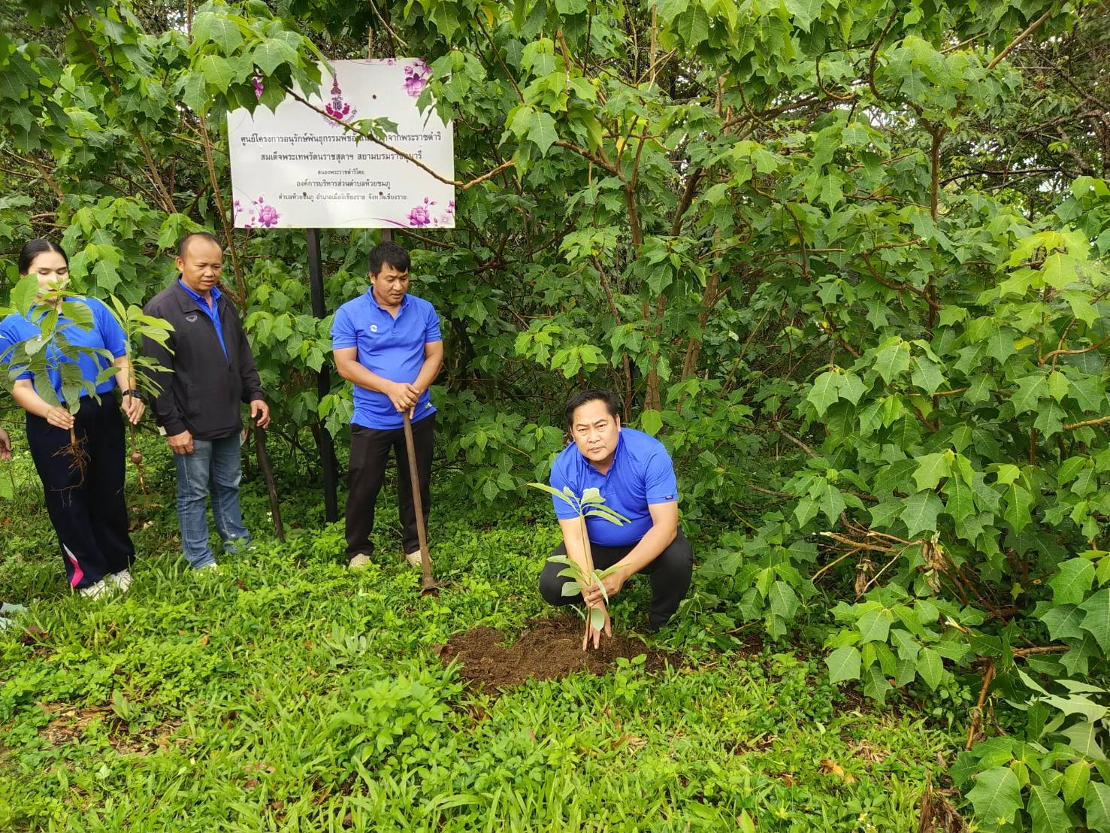

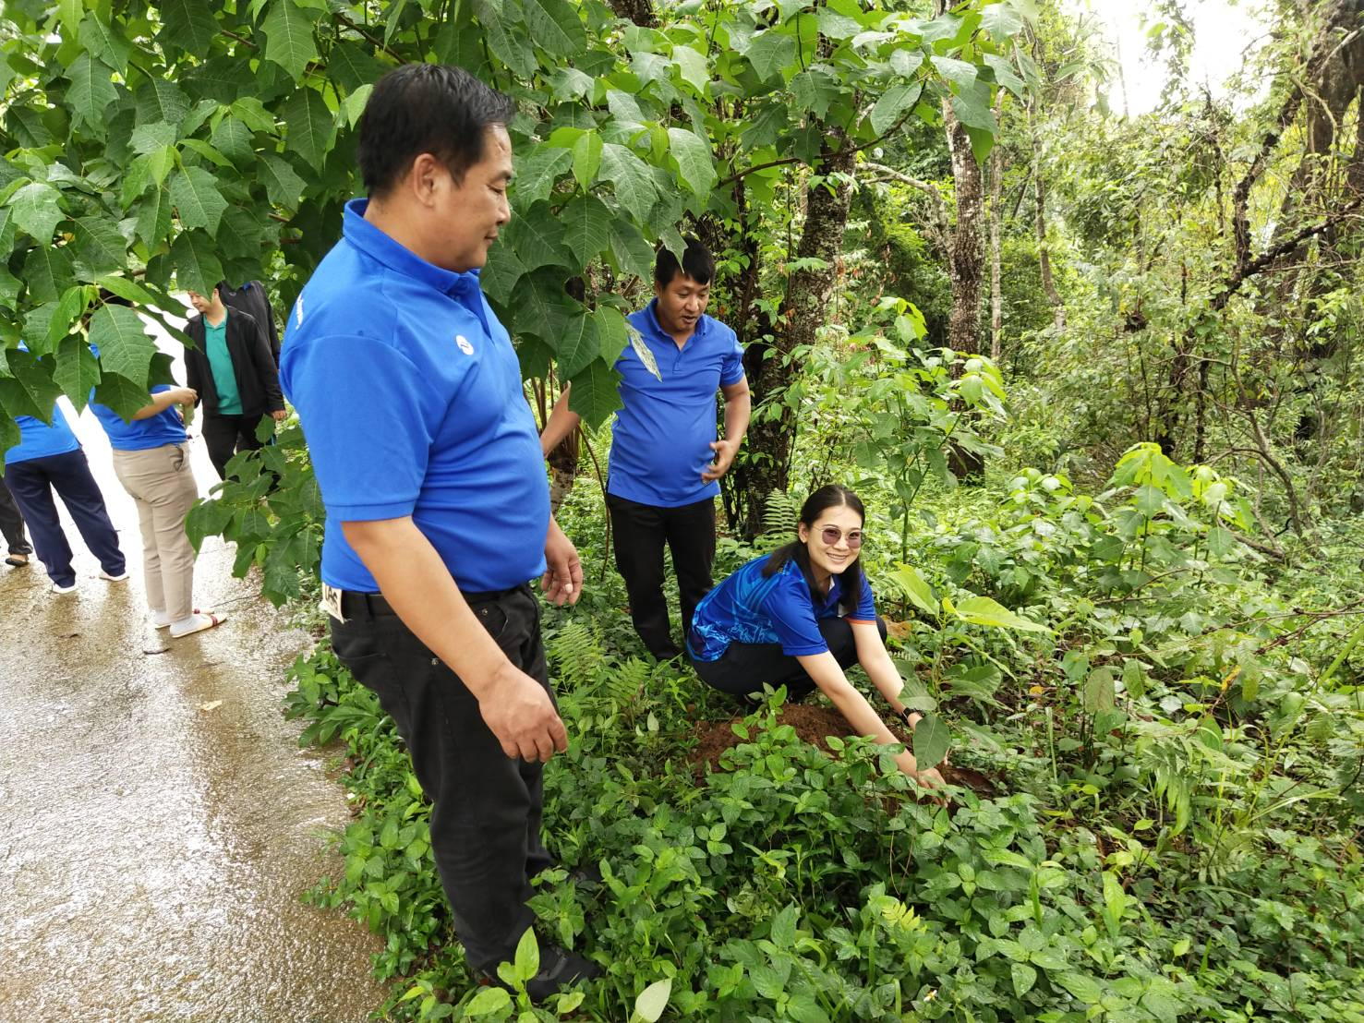

**การจัดกิจกรรมภายใต้โครงการอนุรักษ์พันธุ์กรรมพืช อันเนื่องมาจากพระราชดำริพระราชดำริ สมเด็จพระเทพรัตนราชสุดาฯสยามบรมราชกุมารี (อพ.สธ.**)

